

# 用例规约

## 1 登录注册

### 用户注册

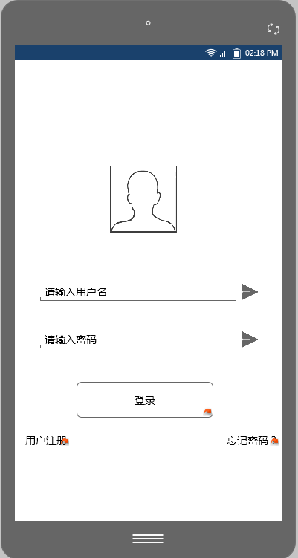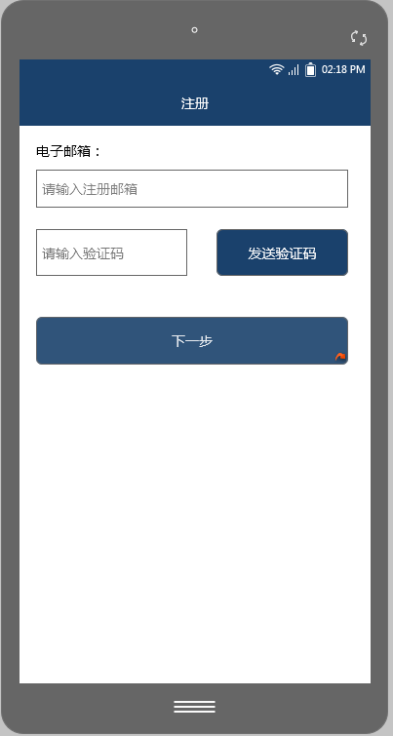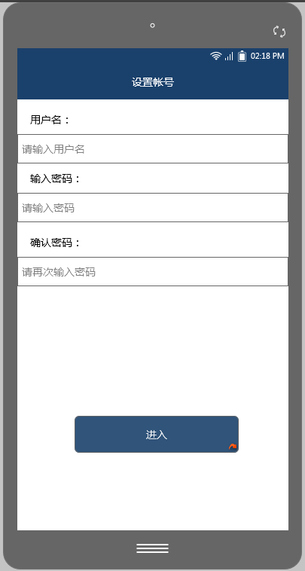 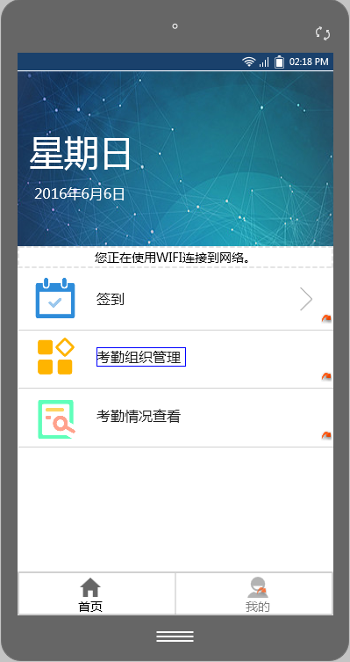

|  |  |
| --- | --- |
| 用例名称 | 用户注册 |
| 用例编号 | XQ-DLZC-1 |
| 简要描述 | 用户可以注册登入系统的账号。 |
| 前置条件 | 无 |
| 基本事件流 | 1. 用户进入系统，点击用户注册； 2. 系统将界面跳转到注册界面； 3. 用户填写注册的电子邮箱，点击发送验证码； 4. 系统发送验证码到用户所填写的邮箱； 5. 用户输入得到的验证码，点击下一步； 6. 系统将界面跳转到设置账号界面； 7. 用户填写用户名，密码以及确认密码，然后点击进入； 8. 系统验证通过，将界面跳转到app首页； |
| 其他事件流 | 无 |
| 异常事件流 | 1. 用户输入的邮箱已被注册时，系统提示“该邮箱已被注册”； 2. 用户输入的邮箱错误是，系统提示“找不到该邮箱地址”； 3. 用户输入的密码和确认密码不一致时，系统提示“两次输入的密码不一致，请重新输入” |
| 后置条件 | 界面跳转到app首页 |
| 注释 | 无 |

### 1.2用户登录

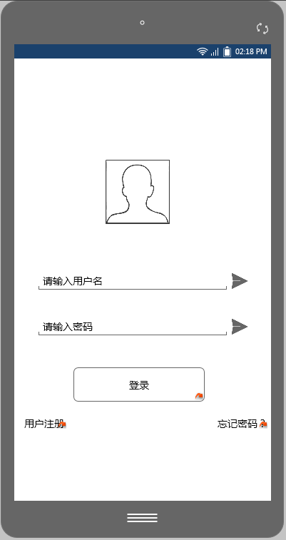

|  |  |
| --- | --- |
| 用例名称 | 用户登录 |
| 用例编号 | XQ-DLZC-2 |
| 简要描述 | 用户操作系统前需要登录。 |
| 前置条件 | 无 |
| 基本事件流 | 1. 用户输入用户名和密码，点击登录； 2. 系统验证用户通过，界面跳转到app首页 |
| 其他事件流 | 无 |
| 异常事件流 | 1. 用户输入的用户名或者密码错误时，系统提示“输入的用户名或者密码错误” |
| 后置条件 | 界面跳转到app首页 |
| 注释 | 无 |

## 2 考勤维护

### 新建考勤

#### 2.1.1 组织内新建考勤

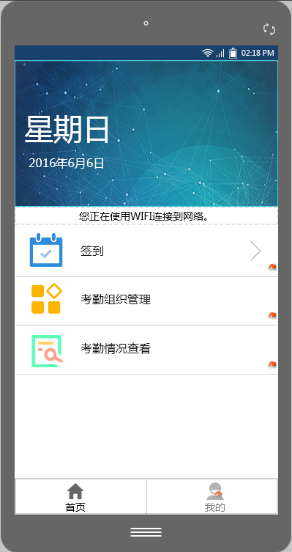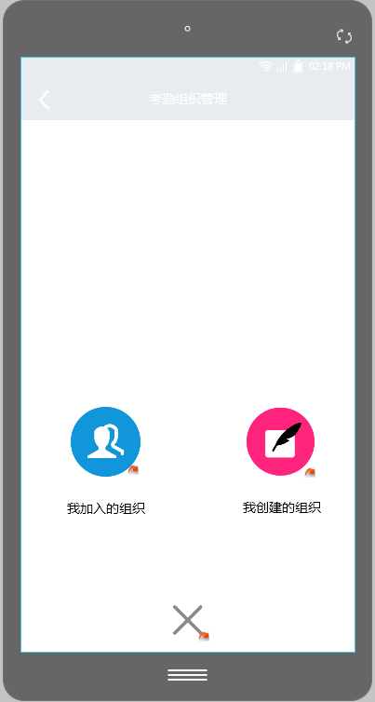 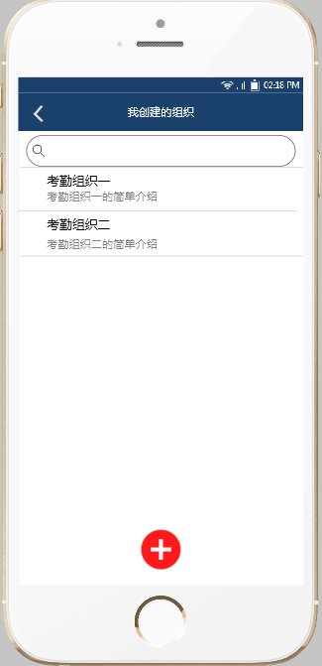

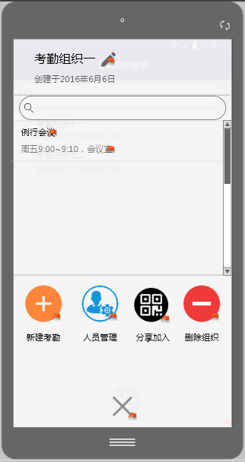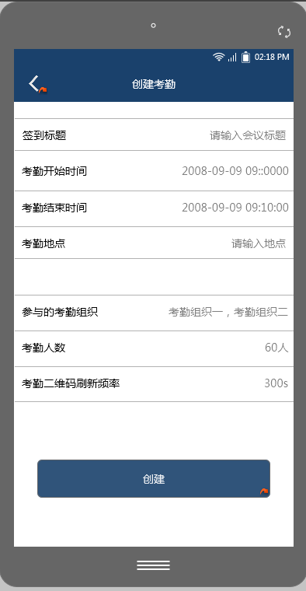

|  |  |
| --- | --- |
| 用例名称 | 新建考勤（组织内） |
| 用例编号 | XQ-KQWH-1-1 |
| 参与者 | 考勤管理专员（SM） |
| 简要描述 | 考勤管理专员（SM）登记（新建）考勤信息 |
| 前置条件 | 考勤管理专员（SM）登入系统 |
| 基本事件流 | 1. SM点击考勤组织管理； 2. 系统弹出2图所示弹出窗； 3. SM点击我创建的组织； 4. 系统将界面跳转到我创建的组织界面； 5. SM点击已有的考勤组织（如：考勤组织一）； 6. 系统弹出4图所示弹出窗； 7. SM点击新建考勤； 8. 系统将界面跳转到新建考勤界面； 9. SM输入签到标题，考勤开始以及结束时间，参与的考勤组织，考勤人数，考勤二维码刷新频率，然后点击创建； 10. 系统获取用户输入的数据并创建新的考勤，然后返回4图所示的弹出窗界面； |
| 其他事件流 | 无 |
| 异常事件流 | 1. SM输入的考勤开始时间大于等于考勤结束时间，系统提示“考勤时间段输入有误”； |
| 后置条件 | 无 |
| 注释 | 无 |

#### 2.1.2 组织外新建考勤

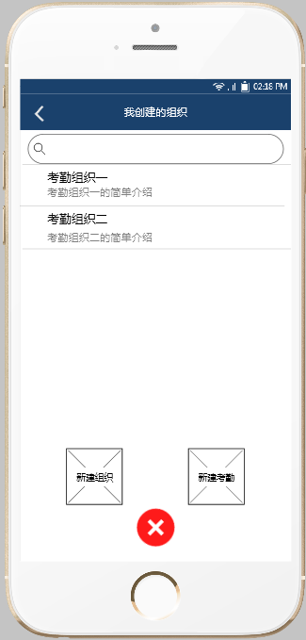

|  |  |
| --- | --- |
| 用例名称 | 新建考勤（组织外） |
| 用例编号 | XQ-KQWH-1-2 |
| 参与者 | 考勤管理专员（SM） |
| 简要描述 | 考勤管理专员（SM）登记（新建）考勤信息 |
| 前置条件 | 考勤管理专员（SM）登入系统 |
| 基本事件流 | 1. SM点击考勤组织管理； 2. 系统弹出2图所示弹出窗； 3. SM点击我创建的组织； 4. 系统将界面跳转到我创建的组织界面； 5. SM点击下方红色加号按钮； 6. 系统在当前界面下方动画显示4图所示； 7. SM点击新建考勤； 8. 系统将界面跳转到新建考勤界面； 9. SM输入签到标题，考勤开始以及结束时间，参与的考勤组织，考勤地点，考勤人数，考勤二维码刷新频率，然后点击创建； 10. 系统获取用户输入的数据并创建新的考勤，然后返回3图所示的我创建的考勤组织界面； |
| 其他事件流 | 无 |
| 异常事件流 | 1. SM输入的考勤开始时间大于等于考勤结束时间，系统提示“考勤时间段输入有误”； |
| 后置条件 | 无 |
| 注释 | 无 |

### 2.2 删除考勤信息

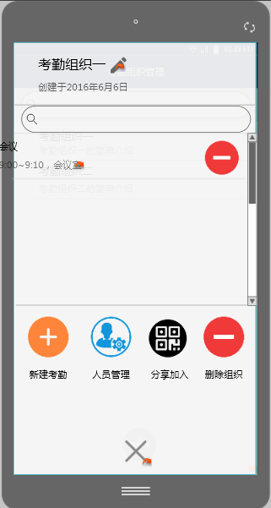

|  |  |
| --- | --- |
| 用例名称 | 删除考勤信息 |
| 用例编号 | XQ-KQWH-2 |
| 参与者 | 考勤管理专员（SM） |
| 简要描述 | 考勤管理专员（SM）可以删除考勤信息 |
| 前置条件 | 参与者登入系统 |
| 基本事件流 | 1. SM点击考勤组织管理； 2. 系统弹出2图所示弹出窗； 3. SM点击我创建的组织； 4. 系统将界面跳转到我创建的组织界面； 5. SM点击已有的考勤组织（如：考勤组织一）； 6. 系统弹出4图所示弹出窗； 7. SM向左滑动考勤条目（如：例行会议）； 8. 系统在当前弹窗动画显示5图所示； 9. SM点击考勤条目右边的红色删除键； 10. 系统删除掉该考勤条目数据并刷新； |
| 其他事件流 | 无 |
| 异常事件流 | 无 |
| 后置条件 | 无 |
| 注释 | 无 |

### 2.3 更新考勤信息

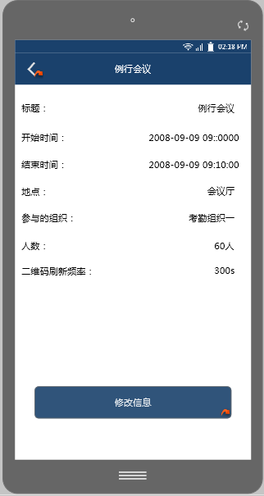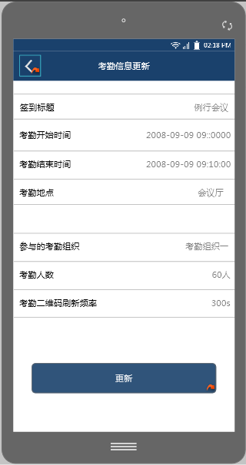

|  |  |
| --- | --- |
| 用例名称 | 更新考勤信息 |
| 用例编号 | XQ-KQWH-3 |
| 参与者 | 考勤管理专员（SM） |
| 简要描述 | 考勤管理专员（SM）可以更新考勤信息 |
| 前置条件 | 参与者登入系统 |
| 基本事件流 | 1. SM点击考勤组织管理； 2. 系统弹出2图所示弹出窗； 3. SM点击我创建的组织； 4. 系统将界面跳转到我创建的组织界面； 5. SM点击已有的考勤组织（如：考勤组织一）； 6. 系统弹出4图所示弹出窗； 7. SM点击考勤项目（如：例行会议）； 8. 系统将界面跳转到考勤详细界面如5图； 9. SM点击修改信息按钮； 10. 系统将界面跳转到考勤信息更新界面如6图； 11. SM输入签到标题，考勤开始以及结束时间，参与的考勤组织，考勤地点，考勤人数，考勤二维码刷新频率，然后点击更新按钮； 12. 系统保存修改后的信息并跳转回到4图所说窗口； |
| 其他事件流 |  |
| 异常事件流 | 1. SM输入的考勤开始时间大于等于考勤结束时间，系统提示“考勤时间段输入有误”； |
| 后置条件 |  |
| 注释 | 无 |

### 2.4 查询考勤信息

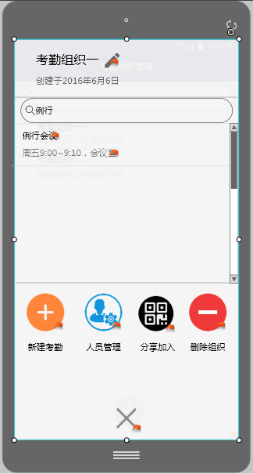

|  |  |
| --- | --- |
| 用例名称 | 查询考勤信息 |
| 用例编号 | XQ-KQWH-4 |
| 参与者 | 考勤管理专员（SM） |
| 简要描述 | 考勤管理专员（SM）可以查询考勤信息 |
| 前置条件 | 参与者登入系统 |
| 基本事件流 | 1. SM点击考勤组织管理； 2. 系统弹出2图所示弹出窗； 3. SM点击我创建的组织； 4. 系统将界面跳转到我创建的组织界面； 5. SM点击已有的考勤组织（如：考勤组织一）； 6. 系统弹出4图所示弹出窗； 7. SM在搜索栏里输入关键词； 8. 系统查找与关键词匹配的考勤项目并显示在下方列表上如5图； |
| 其他事件流 | 无 |
| 异常事件流 | 无 |
| 后置条件 | 无 |
| 注释 | 无 |

### 2.5 查看考勤信息



|  |  |
| --- | --- |
| 用例名称 | 查看考勤信息 |
| 用例编号 | XQ-KQWH-5 |
| 参与者 | 考勤管理专员（SM） |
| 简要描述 | 考勤管理专员（SM）可以查看考勤信息 |
| 前置条件 | 参与者登入系统 |
| 基本事件流 | 1. SM点击考勤组织管理； 2. 系统弹出2图所示弹出窗； 3. SM点击我创建的组织； 4. 系统将界面跳转到我创建的组织界面； 5. SM点击已有的考勤组织（如：考勤组织一）； 6. 系统弹出4图所示弹出窗； 7. SM点击考勤项目（如：例行会议）； 8. 系统将界面跳转到考勤详细界面如5图； |
| 其他事件流 | 无 |
| 异常事件流 | 无 |
| 后置条件 | 无 |
| 注释 | 无 |

## 考勤组织维护

### 新建考勤组织

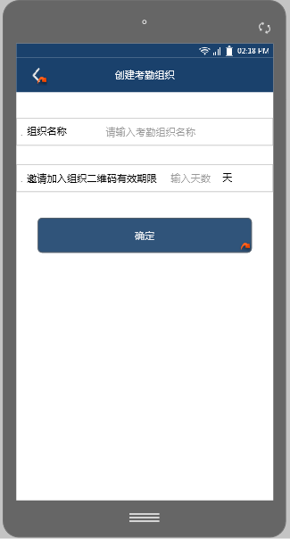

|  |  |
| --- | --- |
| 用例名称 | 新建考勤组织 |
| 用例编号 | XQ-KQZZ-1 |
| 参与者 | 考勤管理专员（SM） |
| 简要描述 | 考勤管理专员（SM）可以新建一个考勤组织 |
| 前置条件 | 参与者登入系统 |
| 基本事件流 | 1. SM点击考勤组织管理； 2. 系统弹出2图所示弹出窗； 3. SM点击我创建的组织； 4. 系统将界面跳转到我创建的组织界面； 5. SM点击下方红色加号按钮； 6. 系统在当前界面下方动画显示4图所示； 7. SM点击新建考勤组织； 8. 系统将界面跳转到创建考勤组织界面； 9. SM输入考勤组织名称和二维码有效天数，然后点击确定按钮； 10. 系统获取用户输入的数据并创建新的考勤组织，然后返回3图所示的我创建的考勤组织界面； |
| 其他事件流 | 无 |
| 异常事件流 | 无 |
| 后置条件 | 无 |
| 注释 | 无 |

### 删除考勤组织



|  |  |
| --- | --- |
| 用例名称 | 删除考勤组织 |
| 用例编号 | XQ-KQZZ-2 |
| 参与者 | 考勤管理专员（SM） |
| 简要描述 | 考勤管理专员（SM）可以删除自己已建立的考勤组织 |
| 前置条件 | 参与者登入系统 |
| 基本事件流 | 1. SM点击考勤组织管理； 2. 系统弹出2图所示弹出窗； 3. SM点击我创建的组织； 4. 系统将界面跳转到我创建的组织界面； 5. SM点击已有的考勤组织（如：考勤组织一）； 6. 系统弹出4图所示弹出窗； 7. SM点击靠右下角的删除考勤红色按钮； 8. 系统删除掉该考勤组织数据并返回我创建的组织界面如3图所示； |
| 其他事件流 | 无 |
| 异常事件流 | 无 |
| 后置条件 | 无 |
| 注释 | 无 |

### 更新考勤组织

#### 修改考勤组织信息

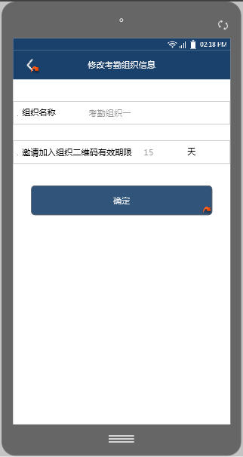

|  |  |
| --- | --- |
| 用例名称 | 修改考勤组织信息 |
| 用例编号 | XQ-KQZZ-3-1 |
| 参与者 | 考勤管理专员（SM） |
| 简要描述 | 考勤管理专员（SM）可以修改考勤组织的基本信息 |
| 前置条件 | 参与者登入系统 |
| 基本事件流 | 1. SM点击考勤组织管理； 2. 系统弹出2图所示弹出窗； 3. SM点击我创建的组织； 4. 系统将界面跳转到我创建的组织界面； 5. SM点击已有的考勤组织（如：考勤组织一）； 6. 系统弹出4图所示弹出窗； 7. SM点击上方组织名称边的铅笔图标； 8. 系统将界面跳转到修改考勤组织信息界面； 9. SM填写组织名称和二维码天数，点击确定； 10. 系统保存输入的数据并返回4图所示弹出窗； |
| 其他事件流 | 无 |
| 异常事件流 | 无 |
| 后置条件 | 无 |
| 注释 | 无 |

#### 人员管理

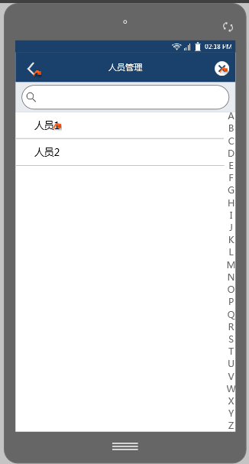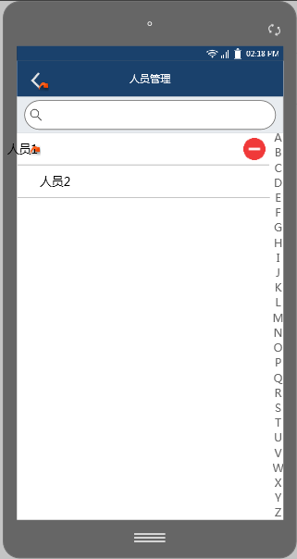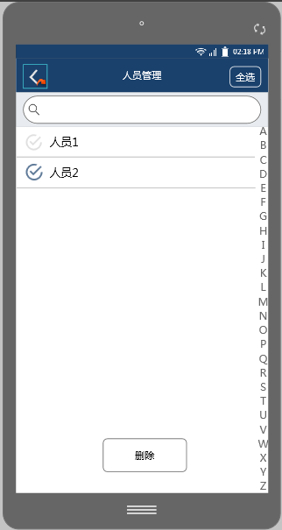

|  |  |
| --- | --- |
| 用例名称 | 人员管理 |
| 用例编号 | XQ-KQZZ-3-2 |
| 参与者 | 考勤管理专员（SM） |
| 简要描述 | 考勤管理专员（SM）可以对考勤组织里的人员进行管理 |
| 前置条件 | 参与者登入系统 |
| 基本事件流 | 1. SM点击考勤组织管理； 2. 系统弹出2图所示弹出窗； 3. SM点击我创建的组织； 4. 系统将界面跳转到我创建的组织界面； 5. SM点击已有的考勤组织（如：考勤组织一）； 6. 系统弹出4图所示弹出窗； 7. SM点击人员管理图标； 8. 系统将界面跳转到人员管理界面如5图； |
| 其他事件流 | 1. SM可以右滑人员名字如6图，然后点击红色删除图标删除人员；系统删除人员数据并刷新界面； 2. SM可以点击右上角的叉图标进行多人删除如7图，点击右上角全选人员，再次点击全选按钮则取消全选，选定人员后按下方的删除按钮进行多人删除操作；系统批量删除人员数据并返回人员管理界面如5图； 3. SM点击右边侧栏的字母；系统根据人员的头一个字拼音的头一个字母匹配并自动滑动列表到该字母匹配到的人员处； |
| 异常事件流 | 无 |
| 后置条件 | 无 |
| 注释 | 无 |

### 查询考勤组织

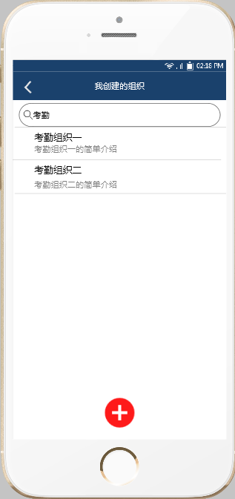

|  |  |
| --- | --- |
| 用例名称 | 查询考勤组织 |
| 用例编号 | XQ-KQZZ-4 |
| 参与者 | 考勤管理专员（SM） |
| 简要描述 | 考勤管理专员（SM）可以查询考勤组织 |
| 前置条件 | 参与者登入系统 |
| 基本事件流 | 1. SM点击考勤组织管理； 2. 系统弹出2图所示弹出窗； 3. SM点击我创建的组织； 4. 系统将界面跳转到我创建的组织界面； 5. SM在搜索栏里输入关键词； 6. 系统查找与关键词匹配的考勤组织并显示在下方列表上如4图； |
| 其他事件流 | 无 |
| 异常事件流 | 无 |
| 后置条件 | 无 |
| 注释 | 无 |

### 查看考勤组织



|  |  |
| --- | --- |
| 用例名称 | 查看考勤组织 |
| 用例编号 | XQ-KQZZ-5 |
| 参与者 | 考勤管理专员（SM） |
| 简要描述 | 考勤管理专员（SM）可以查看考勤组织的信息 |
| 前置条件 | 参与者登入系统 |
| 基本事件流 | 1. SM点击考勤组织管理； 2. 系统弹出2图所示弹出窗； 3. SM点击我创建的组织； 4. 系统将界面跳转到我创建的组织界面； 5. SM点击已有的考勤组织（如：考勤组织一）； 6. 系统弹出4图所示弹出窗； |
| 其他事件流 | 无 |
| 异常事件流 | 无 |
| 后置条件 | 无 |
| 注释 | 无 |